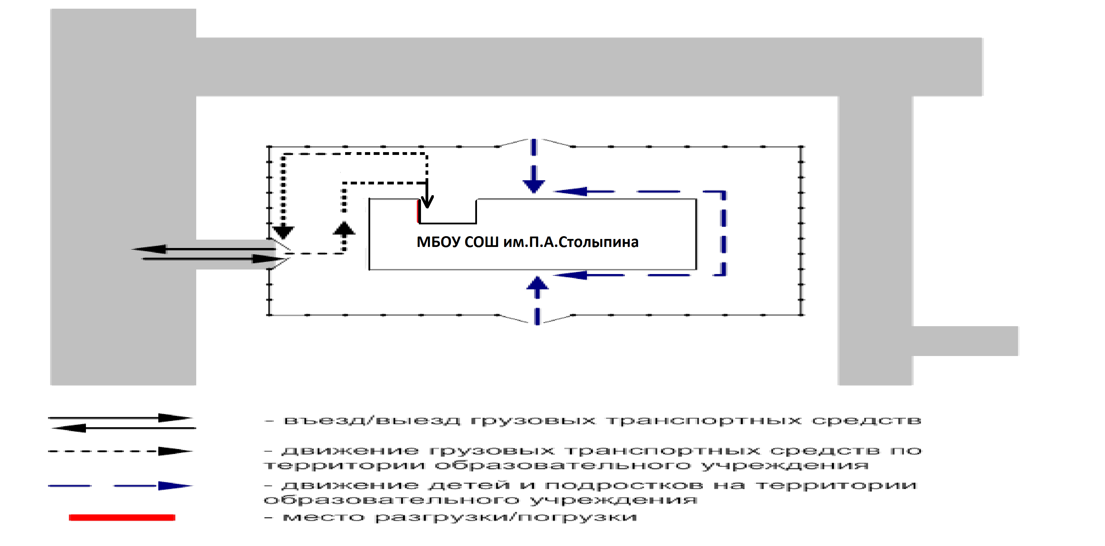
III. Пути движения транспортных средств к местам разгрузки/погрузки и рекомендуемые пути передвижения детей по территории образовательного учреждения

